3 июня – День правил дорожного движения  • Зарядка  • Операция « Чистая грядка»  • Занятия по ПДД «Правила дорожные знать каждому положено»  • Игра «Безопасное колесо». | 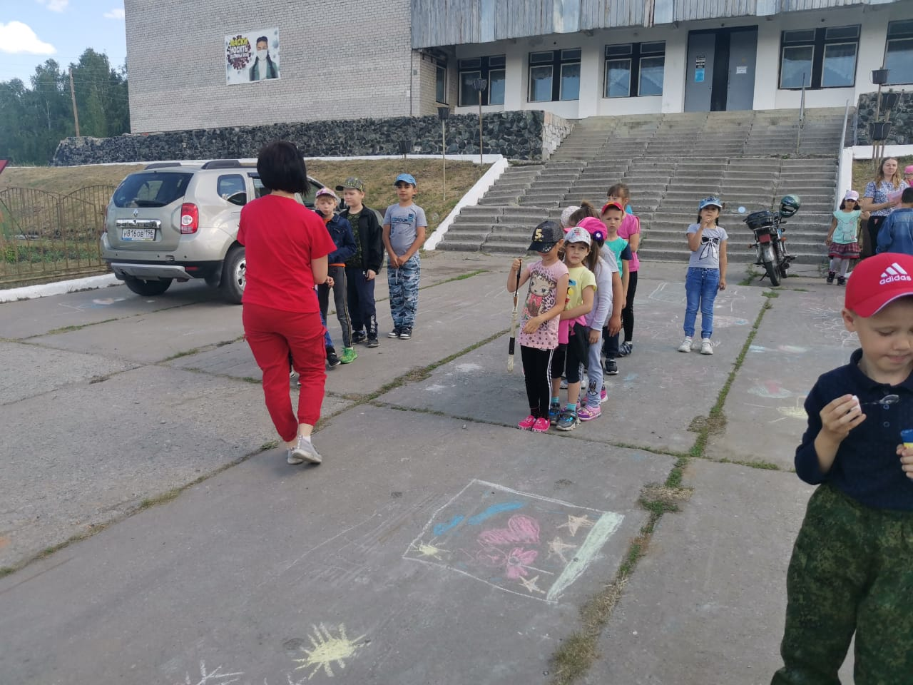
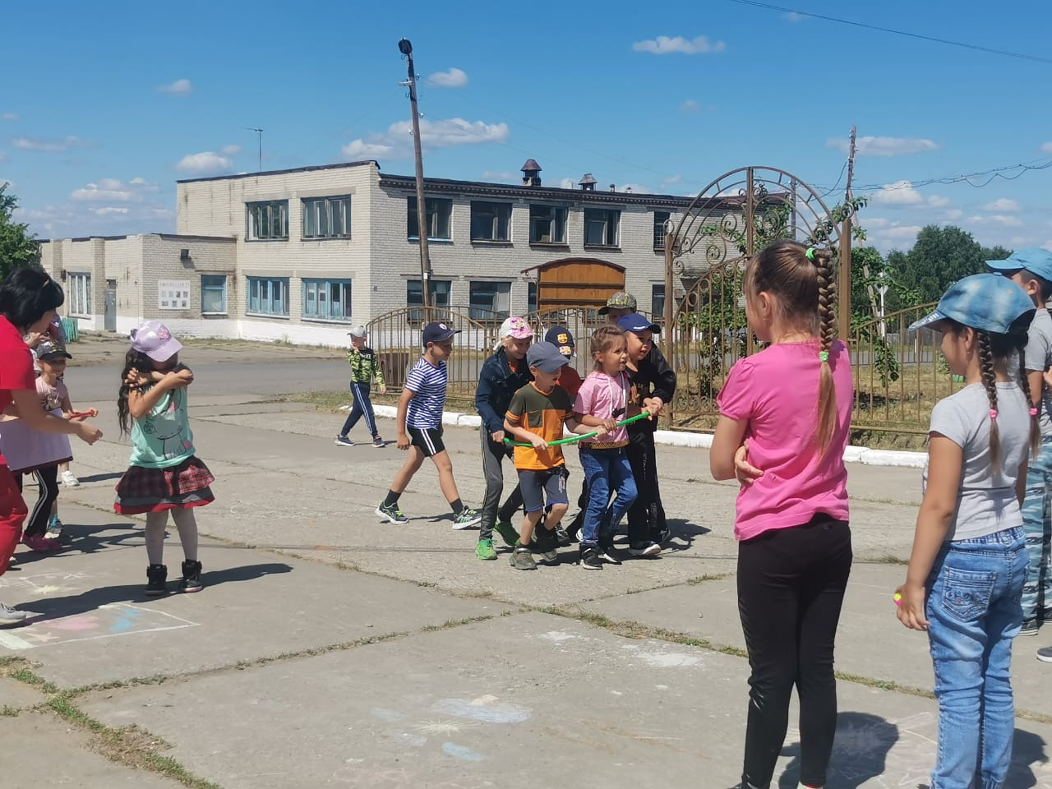
Творческий отчёт

